河南省电化教育馆

豫电教馆〔2015〕25号

河南省电化教育馆
转发中央电教馆《关于举办“中国移动
‘和教育’杯”第十六届全国中小学电脑制作活动夏令营的通知》的通知

各省辖市电教馆、有关中小学校：
教育部中央电教馆对各地推荐的第十六届全国中小学电脑制作活动评选类项目作品和机器人竞赛优胜队，进行了评审并确定了入围作品与机器人竞赛优胜队。根据全国中小学电脑制作活动组委会的安排，第十六届全国中小学电脑制作活动电脑机器人竞赛、学生作品面试夏令营将于2015年7月20日-7月26日在安徽省合肥市举行。请按相关要求做好准备，并请做好如下工作：
一、通知相关学校和学生（名单见附件2）于7月8日前将参加面试和竞赛项目的回执表（见附件3）报至省电教馆。
二、参赛学生代表参加夏令营期间的食宿，由组委会统一安排并承担相关费用，往返交通费和安全医疗保险等费用自行解决。不在学生宿舍住宿的学生代表，需在报到时签署《安全承诺书》。
三、本着节俭办会、控制会议规模的原则，本届夏令营不再安排和组织现场观摩。
四、参加竞赛和面试的高中组学生需携带本人身份证以便组委会核对信息。
五、各参赛队员请自行购买夏令营期间的人身意外伤害保险,报到时需向组委会出具保险单复印件。
省电教馆联系人：胡越
联系电话：0371-66324348 18638528220
邮 箱：hndjhdb@163.com
附件：1.关于举办“中国移动‘和教育’杯”第十六届全国中小学电脑制作活动夏令营的通知
2.河南省第十六届中小学电脑制作活动评选类项目入围作品作者名单及推荐参加全国机器人竞赛名单
3.回执表
二〇一五年六月三十日

主题词：第十六届 中小学 电脑制作 夏令营 通知
河南省电化教育馆印发 2015年6月30日
附件1：
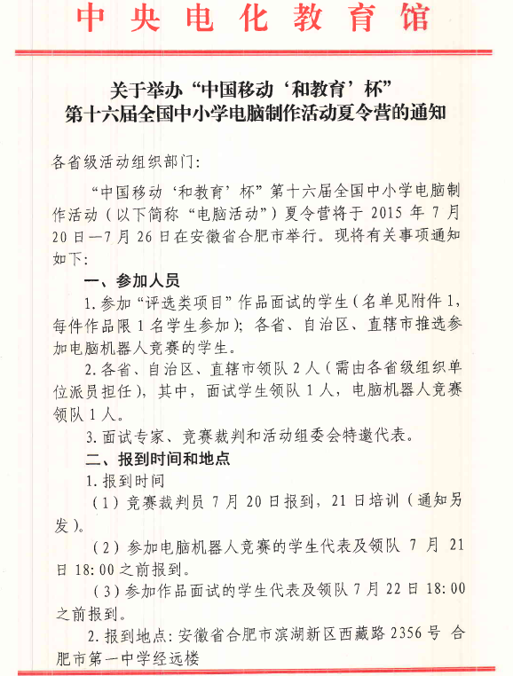

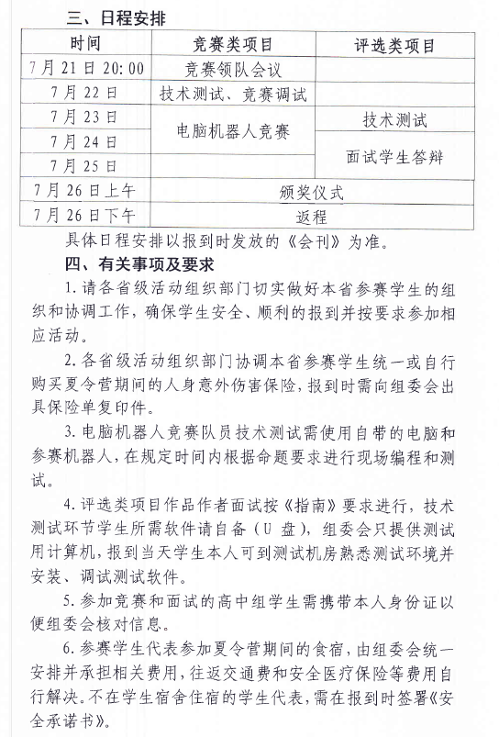
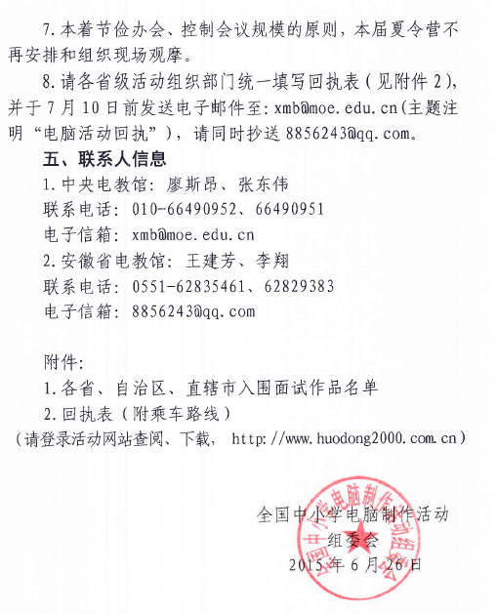

附件2：
第十六届中小学电脑制作活动评选类项目河南省入围作品作者名单及推荐参加全国机器人竞赛名单

组别 | 项目 |  | 作品名称 | 作者姓名 | 学籍所在学校 | 指导教师
小学 |  | 电脑动画 | 请为孩子播下幸福的种子 | 李禹含  王振林 | 郑州市二七区幸福路小学 | 陈繁
高中 |  | 3D创意设计（创新三维设计） | 益趣感应玩具 | 杨海鹏 | 郑州市第一中学 | 冯张璐琳
高中 |  | 3D创意设计（创新三维设计） | 太空小伙伴 | 周鑫 | 郑州市第二中学 | 靳大林
高中 |  | 计算机程序设计 | 图书管理系统 | 孙雪杨 | 南阳市油田第一中学 | 郝新贺
高中 |  | 计算机程序设计 | 教之星 | 任涛 | 安阳正一中学 | 杜定强
高中 |  | 计算机程序设计 | 物理实验室 | 王博 | 郑州外国语学校 | 杜晓辉

组别 | 参赛项目 | 队员姓名 | 性别 | 学籍所在学校 | 指导教师
小学 | 一对一机器人足球 | 罗乐 | 男 | 郑州市惠济区老鸦陈中心小学 | 陈锐
小学 | 西觅亚FLL工程挑战赛—“无界课堂”竞赛 | 顾子昂 | 男 | 郑州市惠济区老鸦陈中心小学 | 杨志怀
小学 | 西觅亚FLL工程挑战赛—“无界课堂”竞赛 | 张可扬 | 男 | 郑州市惠济区老鸦陈中心小学 | 杨志怀
初  中 | 机器人灭火 | 武悦霖 | 女 | 洛阳市第五十五中学 | 马开生
初  中 | 能力风暴WER能力挑战赛—“文明起源”竞赛 | 焦睿涵 | 男 | 洛阳市第五十五中学 | 马开生
初  中 | 能力风暴WER能力挑战赛—“文明起源”竞赛 | 张尔森 | 男 | 洛阳市第五十五中学 | 马开生
初  中 | 西觅亚FLL工程挑战赛—“无界课堂”竞赛 | 马晨杰 | 男 | 新乡市二十二中 | 何菁
初  中 | 西觅亚FLL工程挑战赛—“无界课堂”竞赛 | 董振龙 | 男 | 河南师大附中 | 何菁
初  中 | BotBall—“机器人探矿者” 竞赛 | 辛汉强 | 男 | 河南省第二实验中学 | 涂亚玺
初  中 | BotBall—“机器人探矿者” 竞赛 | 贾益辰 | 男 | 河南省第二实验中学 | 涂亚玺
初  中 | 人型机器人全能挑战赛 | 李润 | 男 | 郑州市惠济区一中 | 陈鹏
初  中 | 二对二机器人足球 | 樊明昊 | 男 | 新密市第二初级中学 | 冀万朋
初  中 | 二对二机器人足球 | 郭培鸿 | 男 | 新密市第二初级中学 | 冀万朋
初  中 | 二对二机器人篮球 | 靳培苑 | 男 | 新密市第二初级中学 | 冀万朋
初  中 | 二对二机器人篮球 | 郜延旭 | 男 | 新密市第二初级中学 | 冀万朋
高  中 | 二对二机器人足球 | 刘梓煊 | 女 | 新密市第二高级中学 | 刘伟
高  中 | 二对二机器人足球 | 冯阿果 | 女 | 新密市第二高级中学 | 刘伟
高  中 | 二对二机器人篮球 | 叶平子 | 女 | 平顶山市第一高级中学 | 冯峰
高  中 | 二对二机器人篮球 | 董怡珠 | 女 | 平顶山市第一高级中学 | 冯峰

附件3：
2015夏令营回执表
序号 | 省（区、市） | 领队 | 姓名 | 性别 | 工作单位 | 职务/职称 | 手机 | 到达时间 |  | 返程日期
1 |  | 竞赛
2 |  | 面试
序号 | 省（区、市） | 学生代表 | 姓名 | 性别 | 学校 | 竞赛项目/作品名称 | 手机 | 到达时间 | *是否在学生宿舍住宿 | 返程日期 | 毕业年份  （高中学生填写）
1 |  | 竞赛
2
3 |  | 面试
4
乘车路线：
（1）火车南站：步行约400米到合肥南站北广场，乘坐509路公交车，在合肥一中站下车
（2）火车站：步行到中绿广场站，坐509路公交车，在合肥一中站下车
（3）机场：乘机场大巴6号线至合肥汽车客运南站，转乘63路公交车到合肥一中站下车
住宿安排：
1.参赛学生代表由组委会统一安排在校内学生宿舍住宿。
2.不在学生宿舍住宿的学生代表，需在报到时签署《安全承诺书》。

